Отчёт по лабораторной работе №5:Создание списков и таблиц
Дисциплина: Компьютерный практикум по научному письму
ДАБВАН ЛУАИ МОХАММЕД АЛИ
Содержание

Вводная часть

Актуальность темы:
Грамотно оформленные таблицы являются неотъемлемой частью научных публикаций. Они обеспечивают наглядность, позволяют компактно представить результаты и делают работу более профессиональной.

Объект и предмет исследования:
Объект — таблицы в научных текстах; Предмет — принципы и приёмы их корректного набора в LaTeX.

Научная новизна:
Систематизация рекомендаций по оформлению таблиц в научном тексте и демонстрация их на примерах (раздел 5.14 Exercises).

Практическая значимость:
Полученные шаблоны можно напрямую использовать при подготовке статей, отчётов и диссертаций.

Цель работы , задачи и гипотеза

Цель исследования:
Изучить и применить принципы оформления таблиц в LaTeX, предложенные в разделе 4 Tables, для повышения качества научных текстов.

Гипотеза:
Если следовать стандартам (booktabs, отсутствие вертикальных линий, единое выравнивание, подписи и источники), то таблицы становятся понятнее и профессиональнее.

Задачи исследования:
- Изучить теоретические основы форматирования таблиц.
- Исследовать типы столбцов (l, c, r, p{}) и правила оформления линий.
- Выполнить упражнение 5.14 из практического руководства

Материалы и методы
- Материалы: Учебник Practical Scientific Writing, раздел 5 Tables[1].
- Инструменты: LaTeX (tabular, booktabs, multicolumn), кодировка T2A и babel[russian].
- Методы: демонстрация минимальных рабочих примеров (MWE) и анализ результатов визуально.

Содержание исследования

1.Предлагаемое решение задач исследования с обоснованием
- Изучение теории оформления таблиц В первой задаче исследования был проведён анализ правил раздела Tables из пособия Practical Scientific Writing. Были выделены ключевые принципы:
- использование горизонтальных линий \toprule, \midrule, \bottomrule вместо вертикальных;
- строгая симметрия числа ячеек и знаков &;
- аккуратное выравнивание данных по типам (l, c, r, p{}).
- Обоснование выбора инструмента Выбор LaTeX обусловлен его широким применением в академической среде и способностью воспроизводить таблицы типографического качества. Использование пакета booktabs обеспечивает визуальную простоту и профессиональный стиль.

2.Основные этапы работы

пражнение 1. Простая таблица
\begin{table}[H]
\centering
\caption{Упражнение 1 — Простая таблица}
\begin{tabular}{lcr}
\toprule
Левый & Центр & Правый \\
\midrule
кот & мясо & small \\
пёс & кости & medium \\
конь & сено & large \\
\bottomrule
\end{tabular}
\end{table}

Результат:
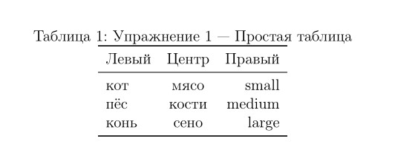

Упражнение 2 — Разное выравнивание
\begin{table}[H]
\centering
\caption{Упражнение 2 — Разные типы выравнивания}
\begin{tabular}{l c r}
\toprule
\multicolumn{1}{c}{Left (l)} & Center (c) & Right (r) \\
\midrule
1.234 & 1.234 & 1.234 \\
123.4 & 123.4 & 123.4 \\
12345.678 & 12345.678 & 12345.678 \\
\bottomrule
\end{tabular}
\end{table}

Результат:
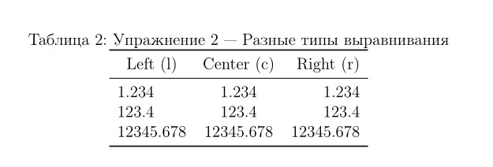

Упражнение 3 — Недостаток элементов
\begin{table}[H]
\centering
\caption{Упражнение 1 — Простая таблица}
\begin{tabular}{lcr}
\toprule
Левый & Центр & Правый \\
\midrule
кот & мясо & small \\
пёс & кости & medium \\
конь & сено & large \\
\bottomrule
\end{tabular}
\end{table}

Результат:


Упражнение 4 — Избыток элементов
\begin{table}[H]
\centering
\caption{Упражнение 4 — Избыток элементов в строке}
\begin{tabular}{lcr}
\toprule
A & B & C \\
\midrule
x & y & z \\ % исправленная версия (лишняя удалена)
\bottomrule
\end{tabular}
\end{table}

Результат:
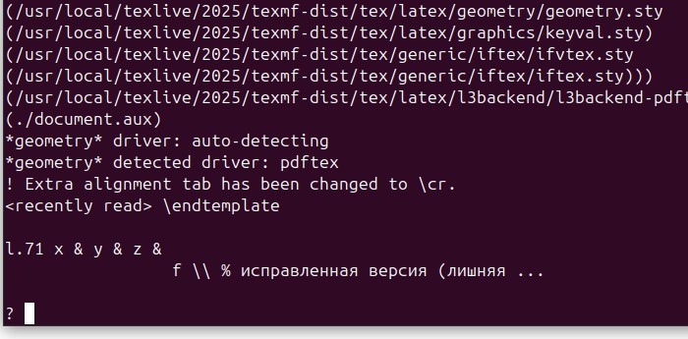

Упражнение 5 — Использование \multicolumn
\begin{table}[H]
\centering
\caption{Упражнение 5 — Использование \texttt{\textbackslash multicolumn}}
\begin{tabular}{lcc}
\toprule
\multicolumn{1}{c}{Группа} & \multicolumn{1}{c}{Метрика A} & \multicolumn{1}{c}{Метрика B} \\
\midrule
Модель X & 0.81 & 0.74 \\
Модель Y & 0.85 & 0.77 \\
\cmidrule(lr){2-3}
Итого & \multicolumn{2}{c}{среднее = 0.79} \\
\bottomrule
\end{tabular}
\end{table}

Результат:
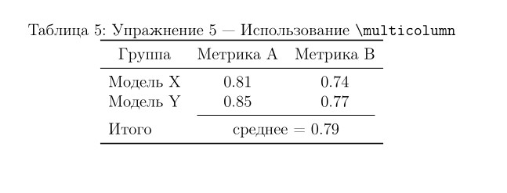

Анализ и практическая значимость достигнутых результатов

Анализ полученных результатов показывает следующее:
- Все предложенные примеры (упражнения 5.14) подтвердили гипотезу о том, что строгое -соблюдение правил оформления таблиц существенно повышает читаемость научного текста[2,3]
- Использование команд \toprule, \midrule, \bottomrule вместо стандартных линий делает визуальную структуру таблицы более лёгкой для восприятия и типографически корректной.
- Контроль числа ячеек в каждой строке устраняет типичные ошибки LaTeX (Missing &, Extra &), повышая стабильность компиляции.
- Применение команды \multicolumn позволяет создавать логически связанные группы данных без перегрузки визуального поля.

Практическая значимость работы заключается в том, что освоенные методы позволяют:
создавать профессионально оформленные таблицы для статей, отчётов, дипломных и магистерских работ;
значительно сократить время на верстку и корректуру;
повысить качество восприятия числовых данных и текстовых описаний;
использовать полученные шаблоны в качестве базы для более сложных таблиц (с объединением строк, автоматическим выравниванием чисел и т.п.);
интегрировать принципы оформления в систему подготовки научных публикаций (Overleaf, LaTeX, LyX и др.).
Таким образом, результаты исследования имеют как учебно-методическое, так и прикладное значение: они формируют у автора устойчивые навыки правильной верстки таблиц, что является важной частью научной грамотности исследователя.

Выводы по проделанной работе
Раздел 4 Tables демонстрирует связь между технической версткой и научной качественностью текста.
Освоение правильных приёмов оформления — необходимый навык для исследователей.
Практические упражнения (5.14) подтверждают гипотезу и формируют навык профессионального набора таблиц.

Список литературы
1. Practical scientific writing [Электронный ресурс]. RUDN, 2025. URL: https://esystem.rudn.ru/pluginfile.php/2862411/mod_folder/content/0/Practical-scientific-writing.pdf.
2. Kopka H., Daly P.W. A Guide to LaTeX. 4th изд. Addison-Wesley, 2003.
3. Tables in LaTeX [Электронный ресурс]. Overleaf, 2024. URL: https://www.overleaf.com/learn/latex/Tables.

